נושא הדף: שעבוד מצרים שמות פרק א
מיועד לכיתות יסודי
מחבר: צביקה בן דרור
בס"ד
שם:______________
שִיעבוד מִצְרַים
הָתְאם בין הַפַסוק לתמונָה

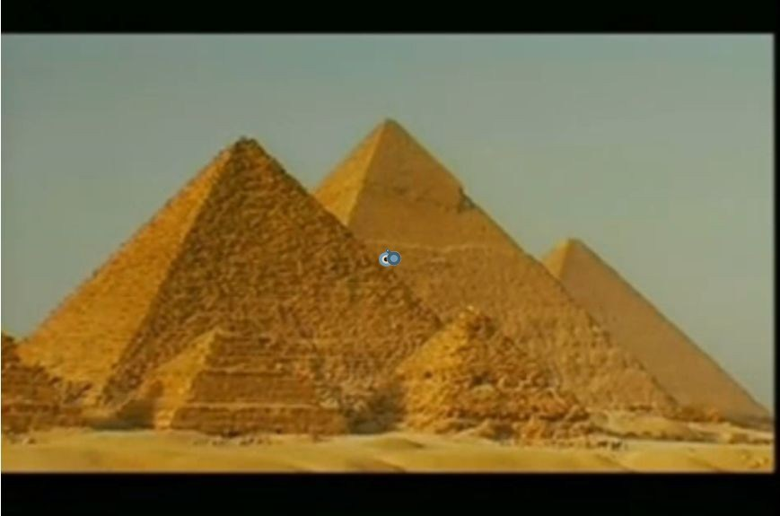

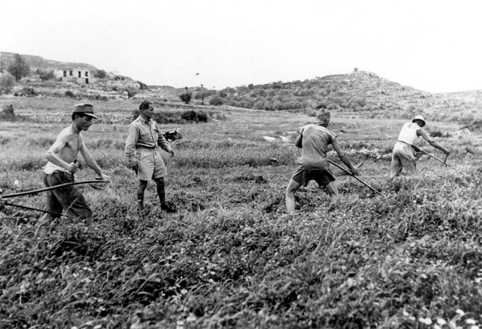

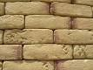

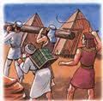

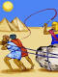

___________________________________________________________
1.וַיִּבֶן עָרֵי מִסְכְּנוֹת, לְפַרְעֹה--אֶת-פִּתֹם, וְאֶת-רַעַמְסֵס
2. וַיַּעֲבִדוּ מִצְרַיִם אֶת-בְּנֵי יִשְׂרָאֵל, בְּפָרֶךְ
3. וַיְמָרְרוּ אֶת-חַיֵּיהֶם בַּעֲבֹדָה קָשָׁה, בְּחֹמֶר וּבִלְבֵנִים,
4. וּבְכָל-עֲבֹדָה, בַּשָּׂדֶה--אֵת, כָּל-עֲבֹדָתָם, אֲשֶׁר-עָבְדוּ בָהֶם, בְּפָרֶךְ
5.וַיָּשִׂימוּ עָלָיו שָׂרֵי מִסִּים, לְמַעַן עַנֹּתוֹ בְּסִבְלֹתָם

